2022-2023学年福建省厦门市思明区八年级（上）期末物理试卷
一、选择题：本题共14小题，每小题2分，共28分。在每小题给出的四个选项中，只有一项是符合题目要求的。
1. “不积跬步，无以至千里”，语出荀子《劝学》。单脚迈出一次为“跬”，双脚相继迈出为“步”。一名普通中学生正常行走时，1“跬”的距离最接近（ ）
A. 1.2dm B. 1.2m C. 6dm D. 6m
2. 下列美景主要成因是光的折射的是（ ）
A. 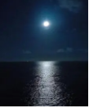池水照明月
B. 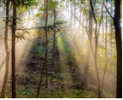林间沐晨光
C. 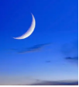燕山月似钩
D. 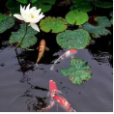鱼戏荷叶间
3. “物竞天择，适者生存”，动物在进化过程中形成了与环境相适应的体征，下列体征中为了增大摩擦的是（ ）
A. 灵长类动物的掌纹和指纹
B. 泥鳅身上的黏液
C. 哺乳动物关节腔内的滑液
D. 斑马身上的条纹
4. 如图所示，渔民在叉鱼时，为了能叉到鱼，鱼叉应对准
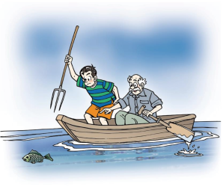
A. 所看到的鱼 B. 所看到的鱼的下方
C. 所看到的鱼的上方 D. 无法判断
5. 如图是童谣“小蜜蜂”的一段歌词与乐谱，当小玲唱到“大家一起”这四个字期间，音调逐渐升高。关于这期间小玲声音的变化描述正确的是（ ）
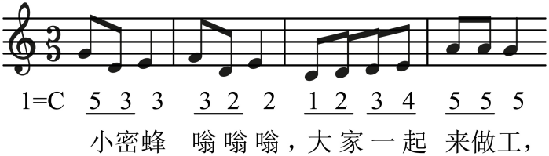
A. 声带振动一次的时间逐渐增加 B. 声带每秒振动的次数逐渐增加
C. 声波的传播速度逐渐增大 D. 声带振动的幅度越来越大
6. 我国高铁采用多种方式降噪，其中属于在声源处减弱的是（ ）
A. 钢轨减振 B. 安装隔音屏
C. 增加噪声检测仪 D. 沿线增加绿化
7. 当建筑物内遭遇火灾时，受困人员应捂鼻、弯腰甚至匍匐的姿势迅速撤离火场，这样能够有效避免吸入有害气体或被灼伤，这是因为燃烧产生的有毒有害气体与空气相比（ ）
A. 温度较低，密度较大，大量集聚在房间的下方
B. 温度较高，密度较小，大量集聚在房间的上方
C. 温度较低，密度较小，大量集聚在房间的上方
D. 温度较高，密度较大，大量集聚在房间的下方
8. 2022年塔卡尔世界杯于12月18日完美落幕，留下无数精彩瞬间，如图。下列说法正确的是（ ）
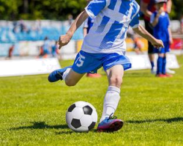
A. 运动员踢出的足球在空中飞行时，此时受到重力和脚的踢力
B. 运动员用力踢足球的同时，足球也对运动员施加等大的力
C. 大脚开球，足球在上升过程速度变快，下落过程速度变慢
D. 只要运动员对足球施加等大的力，力的作用效果就会相同
9. 研究人员发现：番茄植株遭受伤害会发出响度很小，人耳无法听见的超声波求救声，把它录音下来，为了让人耳也能听到番茄发出的“尖叫”声，需对放音设备进行的调节是（ ）
A. 缩小音量、高速播放 B. 缩小音量、低速播放
C. 放大音量、低速播放 D. 放大音量、高速播放
10. 如果有一天，你移居月球（月球表面的值约为地球的六分之一），下列现象合理的是（ ）
A. 人在月球上的质量和重力都比地球上小
B. 在月球上用直升机可以运输更重的货物
C. 在月球上，人可以举起更大质量的物体
D. 在月球上行走，不会受到摩擦力的作用
11. 如图所示，小华站在地铁玻璃安全门外候车．地铁到站后，玻璃门向两侧打开，小华在左右两侧玻璃门中成像的情况分析正确的是
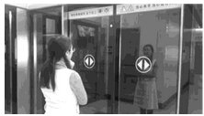
A. 都成完整的像，两个像的间距等于两玻璃门的间距
B. 在两侧玻璃门所成像越来越小
C. 都成完整的像，两个像的位置重合
D. 各成半个像，合起来成一个完整的像
12. 小明想制作一个昆虫标本观察器，设计方案如图所示，透过盒顶凸透镜可以观察到盒底标本放大的像。若塑料盒高度h＝10cm，则所选凸透镜的焦距f应满足条件（ ）
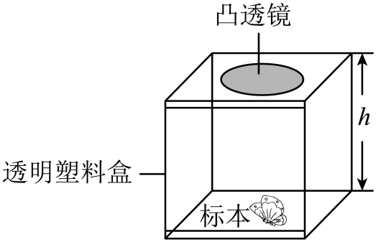
A. f＜5cm B. f＝5cm C. f＝10cm D. f＞10cm
13. 如图甲所示，木块放在水平桌面上，沿水平方向拉动木块直线运动，两次实验木块运动的s﹣t图像如图乙，木块第1、2次受到的滑动摩擦力分别为f₁和f₂。分析可知两次实验木块（ ）
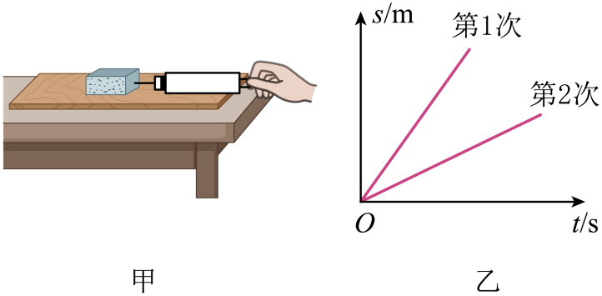
A. 都做匀速直线运动，f₁＝f₂
B. 都做匀速直线运动，f₁＞f₂
C. 都做变速直线运动，f₁＝f₂
D. 都做变速直线运动，f₁＞f₂
14. 甲、乙物体同时、同地、同向出发，运动情况如图所示，下列说法正确的是（ ）
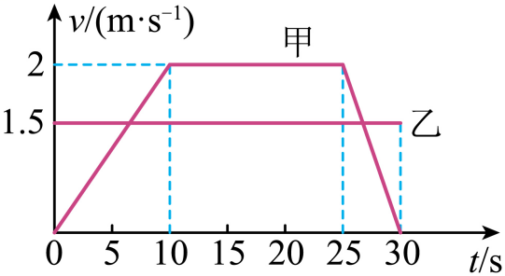
A. 甲在25s～30s反向运动 B. 甲和乙在第30s时相遇
C. 甲在5s～10s间赶超乙 D. 0s～30s甲的平均速度大于乙
二、填空题：本大题共6小题，每空1分，共12分。
15. 中国的古诗词总能以最浪漫的视角带领我们认识世界：“涧落飞虹影”中的“虹影”是光的 _______现象；“动枝生乱影”中“乱影”的成因是光的 _________现象。
16. 光学实验中常用白色塑料板作为光屏，因为光投射在光屏上发生______反射，便于观察。电视机荧光屏上呈现的各种颜色是由红、______、蓝三种色光混合而成。
17. 好的音响设备不但要求“扩音”效果好，还要求有较高的“保真度”，“扩音”是使声音的_____变大，“保真”是要求较好地保持原声的_____．
18. 2022年12月国产大飞机C919正式交付使用，它采用碳纤维材料减轻机身质量，因为碳纤维材料具有较小的______。飞机的研发离不开风洞试验：将飞机模型固定在风洞内，人工制造高速气流通过风洞，以______为参照物，飞机模拟高速飞行。
19. 如图，自行车厂的工人使用扳手拧螺母时，手握的位置越远，就越容易拧开，这说明力的作用效果与力的______ 有关。自行车的轮轴安装了轴承，是通过______ 的方式减小摩擦。
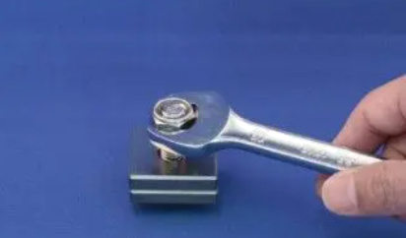
20. 如图所示，在太空飞行的人造卫星，A、B为卫星上的两个喷气发动机，根据表中指令的编码可知，当卫星收到编码为“11011 10001”的信息并执行指令后，卫星沿图中速度v的方向做______（填“匀速”“加速”或“减速”）运动，这说明了力可以改变物体的______。
指令 | 编码
发动机A | 00100
发动机B | 11011
点火 | 10001
熄火 | 01110
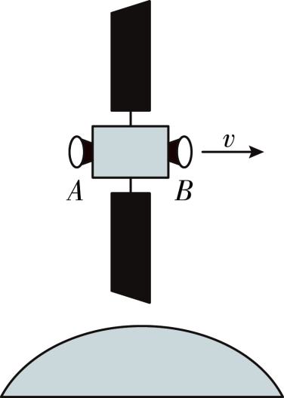
三、作图题：本大题共3小题，每小题2分，共6分。
21. 请画出图中玩具老鹰受到的力的示意图。
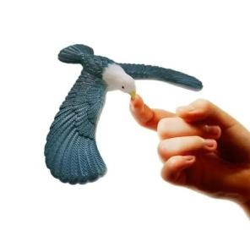
22. 如图所示，一束光从水中斜射到水面，请画出反射光线和折射光线的大致方向．
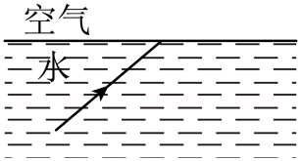
23. 两条光线经过凸透镜，完成光路图
（ ）
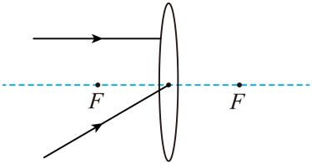
四、简答题：本大题共1小题，共4分。
24. 产品设计除了美观实用，也要特别关注安全性。请对以下设计提出你的看法与解释：
（1）小型汽车的前挡风玻璃倾斜设计，如图1；
（2）精美的车用香水，如图2。
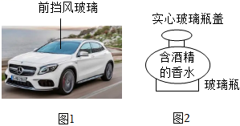
五、实验题：本题共5小题，共28分。
25. 小明在探究声音的产生与传播时，进行了如图的实验。
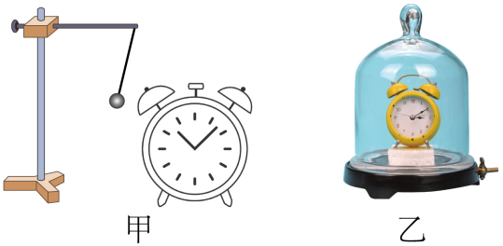
（1）调节闹钟发出闹铃声，将乒乓球轻轻靠近闹钟，如图甲，目的是为了证明声音是由物体______产生；
（2）如图乙，将闹钟放入玻璃罩内，仍能听到闹铃声，说明：声音可以在______中传播。用抽气机抽取玻璃罩内的空气，在抽气过程中，听到的闹铃声越来越小，推理得出结论：______。
26. 小艺设计了如图1实验装置探究平面镜成像特点。
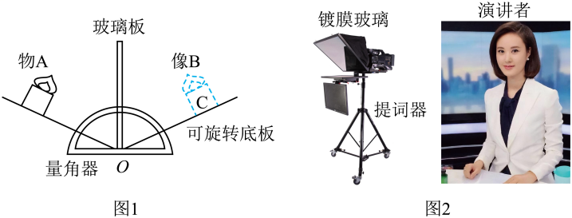
（1）用玻璃板代替平面镜的目的是______；旋转右侧底板，发现底板无法承接到像，说明平面镜成的是______像；
（2）比较像与物的大小，在像B的位置放置一个与A大小相同的蜡烛C，且______（填“需要”或“不需”）点燃。发现B、C完全重合，说明像与物等大；
（3）测得A、C到O点距离相等，与镜面所成的夹角也相等。得出结论：像与物关于镜面______；
（4）如图2所示，是电视台直播时使用的提词装置，水平放置的提词板通过一块与水平成______（填角度）的镀膜玻璃，将提词板上显示的台词成像到竖直方向，使演讲者在看台词的同时也能面对摄像机。
27. 探究凸透镜成像规律，实验装置如图。
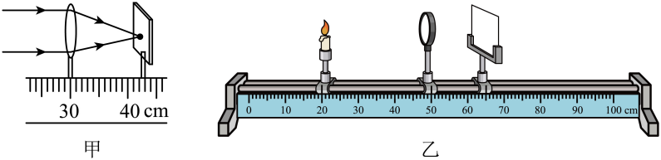
（1）如图甲，用平行光法找到凸透镜的焦点，测得焦距为______cm；
（2）将器材放置在光具座上，调节烛焰、凸透镜和光屏三者的中心在______；
（3）将蜡烛移到图乙所示的位置，移动光屏，得到倒立、______的实像。继续实验，向右移动蜡烛，则光屏应向______移动，才能再次得到清晰的像；
（4）根据凸透镜成像规律，投影仪离屏幕越远，屏幕上成的像就越______；
（5）将透镜换为弯曲度可以通过抽、注水进行调整的水透镜，用注射器向水透镜内注水，发现光屏上原来清晰的像变模糊，将蜡烛移近水透镜，光屏上的像又变清晰，该实验模拟了______眼的成因，可佩戴______透镜进行纠正。
28. 小明探究影响滑动摩擦力大小的因素，实验如图1。
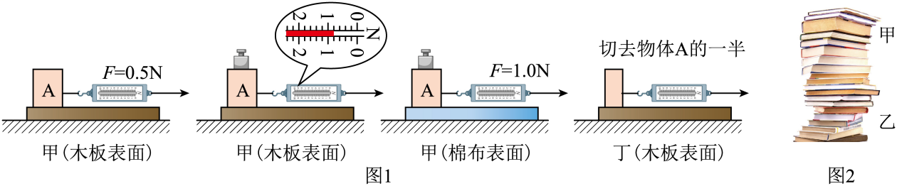
（1）将木块放在水平木板上，用弹簧测力计沿水平方向拉动木块做______运动，木块受到的滑动摩擦力大小等于弹簧测力计的示数；
（2）图乙弹簧测力计的示数为______N；甲、乙实验说明滑动摩擦力的大小与______有关；
（3）对比乙、丙实验，得出结论：______；
（4）小明猜想“接触面的面积越大，滑动摩擦力越大”，并用图丁实验进行了验证，请指出存在的问题______；
（5）如图2，把几本相同的书叠放在水平桌面上，从这叠书中抽出书本乙比抽出书本甲需要用的力更大，原因是______。
29. 小明用天平、水、烧杯等器材测量矿石的密度，实验如下：
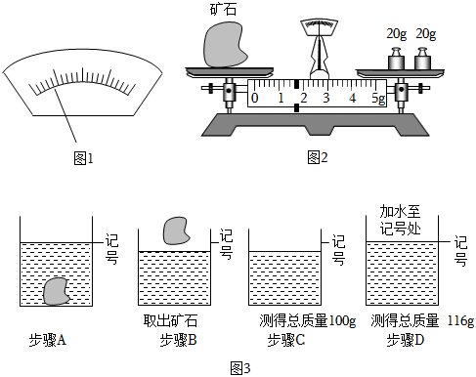
（1）将天平放在水平台上，使用前，将______，再调节平衡螺母使天平平衡，若指针如图1所示，则平衡螺母应向______（填“左”或“右”）移动；
（2）如图2，用天平测得矿石的质量为______g；
（3）在烧杯中装入适量水后，实验操作步骤及测量数据如图3所示，计算可得矿石的密度为______kg∕m^{3；}
（4）评估实验时，小明发现由于步骤B取出矿石表面附着水滴，会导致测得密度值偏______。请你帮助小明对图3中的实验操作顺序进行调整，解决这一问题，调整后的操作顺序为______（填图中字母即可）。
六、计算题：本题3小题，共22分。
30. 跳伞是一项极具挑战的运动。在某次跳伞表演中，运动员从空中悬停的直升机上由静止开始下落，其速度与时间的关系如图所示，前15s下落360m，再匀速直线下落15s至地面，求：
（1）运动员在前15s下落的平均速度；
（2）直升机悬停位置距地面的高度。
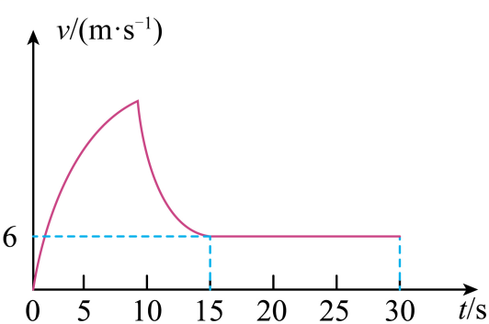
31. 小明做在家做实验低温物体，他取来一个容积为450mL的玻璃瓶，装满水后拧紧瓶盖封闭，放入冰箱冷冻室，计划待瓶内水结冰后取出作为低温物体使用。已知冰箱冷冻室温度﹣20℃，ρ_{冰}＝0.9×10³kg/m³。求：
（1）玻璃瓶中装了多少质量水；
（2）请对小明制冰的方法进行评估，并能提供具体数据依据。
32. 如图甲为某工厂的蓄水容器，侧壁有溢水口（水过多时会排走），容器最大容积3m³，整个容器放置在水平地面的电子秤上方。打开容器上方的水龙头向空容器内注水（每秒水流量恒定），前20s电子秤示数随时间变化的m﹣t图象如图乙。求：
（1）空容器受到的重力；
（2）水龙头打开80s，水龙头流出水的总体积；
（3）请在图乙中将20s～80sm﹣t图象补充完整。
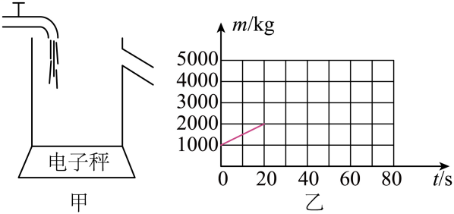
2022-2023学年福建省厦门市思明区八年级（上）期末物理试卷
一、选择题：本题共14小题，每小题2分，共28分。在每小题给出的四个选项中，只有一项是符合题目要求的。
1. “不积跬步，无以至千里”，语出荀子《劝学》。单脚迈出一次为“跬”，双脚相继迈出为“步”。一名普通中学生正常行走时，1“跬”的距离最接近（ ）
A. 1.2dm B. 1.2m C. 6dm D. 6m
【答案】C
【详解】单脚迈出一次为“跬”，普通中学生行走1“跬”的长度约为
60cm＝6dm＝0.6m
故ABD不符合题意，C符合题意。
故选C。
2. 下列美景主要成因是光的折射的是（ ）
A. 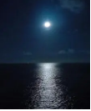池水照明月
B. 林间沐晨光
C. 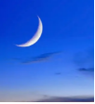燕山月似钩
D. 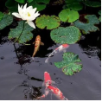鱼戏荷叶间
【答案】D
【详解】A．“池水照明月”就是水面出现月亮的像，属于平面镜成像现象，是光的反射形成的，故A不符合题意；
B．林间沐晨光，是光的直线传播现象，故B不符合题意；
C．燕山月似钩，月亮自身不发光，是反射的太阳的光，属于光的反射，故C不符合题意；
D．因为鱼儿是在水中的实际物体，是由于光线从水中通过空气折射进入了人的眼睛，我们看到水中的鱼，看到的是鱼的虚像，是由光的折射形成的，故D符合题意。
故选D。
3. “物竞天择，适者生存”，动物在进化过程中形成了与环境相适应的体征，下列体征中为了增大摩擦的是（ ）
A. 灵长类动物的掌纹和指纹
B. 泥鳅身上的黏液
C. 哺乳动物关节腔内的滑液
D. 斑马身上的条纹
【答案】A
【详解】A．灵长类动物的掌纹和指纹，是在压力一定时，通过增大接触面的粗糙程度，增大摩擦，故A符合题意；
B．泥鳅身上的黏液，是在压力一定时，通过减小接触面的粗糙程度减小摩擦，故B不符合题意；
C．哺乳动物关节腔内的滑液，能使接触面脱离，可以减小摩擦，故C不符合题意；
D．斑马身上的条纹可以起到装饰作用，对改变摩擦力没有意义，故D不符合题意。
故选A。
4. 如图所示，渔民在叉鱼时，为了能叉到鱼，鱼叉应对准
A. 所看到的鱼 B. 所看到的鱼的下方
C. 所看到的鱼的上方 D. 无法判断
【答案】B
【详解】渔民发现水中有一条鱼，因为光的折射定律，看到的鱼的位置并不是真正的鱼的位置，而是鱼的虚像，虚像在实际物体的上方，所以有经验的渔民叉鱼时要瞄准鱼下方叉．
5. 如图是童谣“小蜜蜂”一段歌词与乐谱，当小玲唱到“大家一起”这四个字期间，音调逐渐升高。关于这期间小玲声音的变化描述正确的是（ ）
以上内容仅为本文档的试下载部分，为可阅读页数的一半内容。如要下载或阅读全文，请访问：https://d.book118.com/966112002131010030

